用vscode提前配置好django环境

在settings.py里配置好数据库

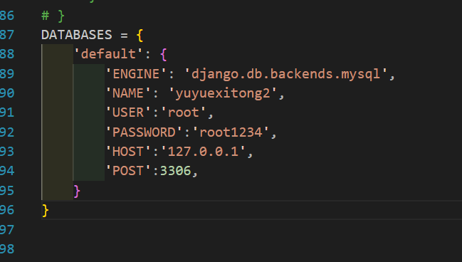

cd .\LearingDjango\

python manage.py runserver

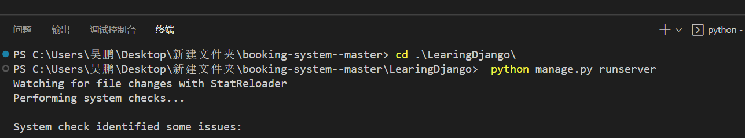

启动服务在后缀加/user/denglu/

